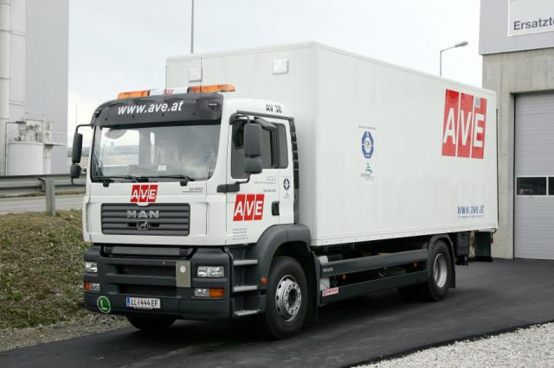
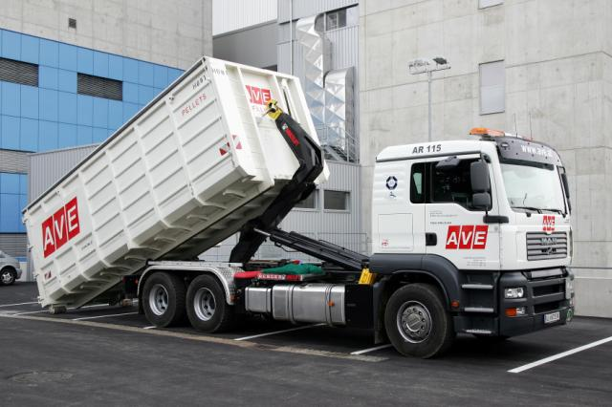
Mobilní svoz nebezpečných odpadů a odpadů určených ke zpětnému odběru

Obec | Kostelní Hlavno
Den a datum | sobota 1.5. 2021
stanoviště | čas
Sběrné místo v areálu ZD | 9:30 – 10:00

Odpady, které budou přebírány:

- nebezpečný odpad – oleje, znečištěné obaly, barvy, lepidla, pryskyřice, mastné tkaniny, ředidla, rozpouštědla, kyseliny, zásady, pesticidy, léky, AKU baterie, monočlánky, atd.

- elektrospotřebiče – lednice, televize, monitory, zářivky, drobné elektrospotřebiče
- jelikož lednice, televize a monitory patří do systému zpětného odběru, budou tyto elektrospotřebiče převzaty pouze kompletní

- pneumatiky – od osobních automobilů bez disků, ostatní pneumatiky (to znamená s disky, traktorové atd.) nebudou převzaty!
V rámci mobilního svozu nebezpečného odpadu nebude přebírán od občanů z kapacitních důvodů objemný odpad (nábytek, linolea, koberce, atd.) – nejedná se o nebezpečný odpad!

Prosíme o dodržování předávaných odpadů. Děkujeme.

